温馨提示：
此套题为Word版，请按住Ctrl,滑动鼠标滚轴，调节合适的观看比例，答案解析附后。关闭Word文档返回原板块。
课时提升作业(十五)
指数幂及运算
(25分钟 60分)
一、选择题(每小题5分,共25分)
1.下列各式成立的是 ( )
A.=(m+n B.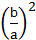=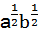
C.=(-3 D.=
【解析】选D.=(m²+n²故A错;=,故B错;>0,而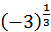<0,故C错;=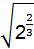=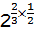=,D正确.
2.(2015·菏泽高一检测)÷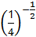= ( )
A. B.2 C.4 D.
【解析】选B.÷=(2³÷(2⁻²=4÷2=2.
【补偿训练】计算[(-)²的结果是 ( )
A. B.- C. D.-
【解析】选C.[(-)²=(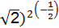=()⁻¹==,故选C.
3.(2015·安庆高一检测)化简[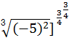的结果为( )
A.5 B. C.- D.-5
【解析】选B.[=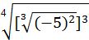===.
【补偿训练】(2014·洛阳高一检测)下列各式中错误的是 ( )
A.··=1(a>1)
B.(a⁶·b⁻⁹=a⁻⁴·b⁶(a,b>0)
C.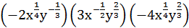=24y(x,y>0)
D.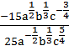=-ac(a,b,c>0)
【解析】选D.D中,左边=-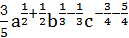=-ac⁻²≠-ac.
4.已知x+x⁻¹=3,则+= ( )
A. B.2 C. D.2
【解析】选A.因为x+x⁻¹=(+)²-2=3.
所以+=.
5.(2015·宜春高一检测)计算+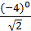+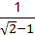-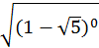,结果是 ( )
A.1 B.2 C. D.
【解析】选B.原式=++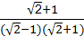-1=++1-1=2.
二、填空题(每小题5分,共15分)
6.(2015·富阳高一检测)已知a,b∈R,若4ª=2^{3-2b},则a+b= .
【解析】因为4ª=2^{3-2b},所以2^{2a}=2^{3-2b},即2a=3-2b⇒a+b=.
答案:
7.(2-(-9.6)⁰-(3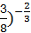+(1.5)⁻²= .
【解析】原式=(-1-(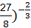+()⁻²=-1-()⁻²+()²=-1-+=.
答案:
【补偿训练】已知x>0,y>0,化简(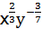)²¹= .
【解析】因为x>0,y>0,
所以()²¹=x¹⁴y⁻⁹.
答案:x¹⁴y⁻⁹
8.若a+=-3,则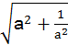= .
【解析】因为a+=-3,所以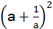=9.
即a²++2=9.所以a²+=7.
所以=.
答案:
三、解答题(每小题10分,共20分)
9.(2015·淮安高一检测)不用计算器求下列各式的值.
(1)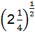-0.3⁰-1.
(2)设+=3,求x+x⁻¹.
【解析】(1)原式=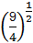-1-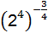=-1-=.
(2)因为+=3,所以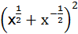=9,即x+x⁻¹+2=9,所以x+x⁻¹=7.
10.(2015·天津高一检测)已知a>1,b<0,且a^{b}+a^{-b}=2,求a^{b}-a^{-b}的值.
【解析】因为a^{b}+a^{-b}=2,所以a^{2b}+a^{-2b}+2=8,即a^{2b}+a^{-2b}=6.同理(a^{b}-a^{-b})²=a^{2b}+a^{-2b}-2=6-2=4,又因为a>1,b<0,所以a^{b}-a^{-b}<0,故a^{b}-a^{-b}=-2.
(20分钟 40分)
一、选择题(每小题5分,共10分)
1.(2015·邵阳高一检测)(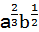)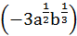÷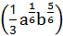的结果是 ( )
A.6a B.9ab C.ab D.-9a
【解析】选D.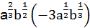÷=-9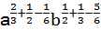=-9a.
2.,,这三个数的大小关系为 ( )
A.<< B.<<
C.<< D.<<
【解题指南】先把分数指数幂化为根式,再比较大小.
【解析】选B.===,===,=.因为<<,所以<<.
二、填空题(每小题5分,共10分)
3.(2015·呼和浩特高一检测)已知+b=1,则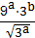= .
【解析】由+b=1得b=1-a,代入,得=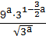=3^{2a}·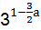·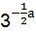
=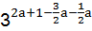=3.
答案:3
4.(2015·石家庄高一检测)已知a,b是方程x²-6x+4=0的两根,且a>b>0,则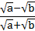的值为 .
【解题指南】根据根与系数的关系,得到a+b,ab,把所求式子平方得a+b,ab代入即可.
【解析】因为a,b是方程x²-6x+4=0的两根,
所以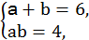
所以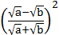=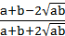=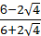=,
又a>b>0,所以>,
所以==.
答案:
三、解答题(每小题10分,共20分)
5.已知a^{x}=-(a>0),求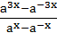的值.
【解析】a^{x}=-,a^{-x}=+,
所以a^{x}+a^{-x}=2,
所以a^{2x}+a^{-2x}=(a^{x}+a^{-x})²-2=22,
所以=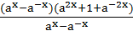=23.
【拓展延伸】给值求值问题的求解步骤
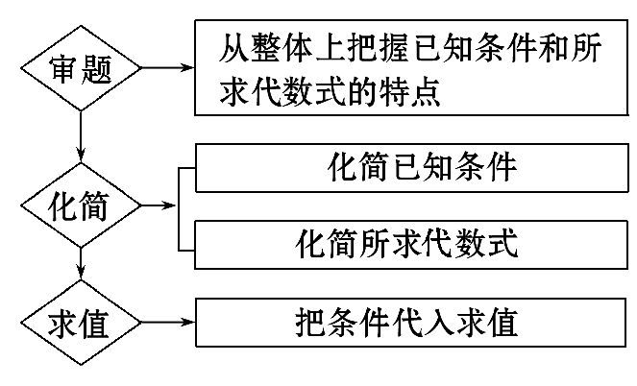
6.已知a=3,求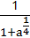+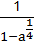+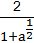+的值.
【解析】+++
=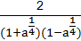++
=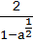++=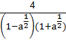+
=+=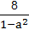=-1.
关闭Word文档返回原板块

